**Laporan Praktik Hardware ESP32**

*Adinda Putri Nurevani*

*Fakultas Vokasi, Universitas Brawijaya*

*Email :* [*adindaadinda1213@gmail.com*](mailto:adindaadinda1213@gmail.com)

**Abstract**

1. **Pendahuluan**
   1. Latar belakang
   2. Tujuan eksperimen
2. **Methodology (Metodologi)**
   1. Tools & Metarials (Alat dan Bahan)

Perangkat yang diperlukan untuk melakukan simulasi pembuatan rangkaian lampu lalu lintas yaitu;

1. Visual Studio Code (VS Code)
2. PlatformIO Extension

Komponen Virtual di Wokwi

1. Bread board
2. Kabel USB
3. Led
4. ESP32
5. Jumper Wires (Untuk menghubungkan komponen)
   1. Implementation Steps (Langkah Implementasi)
6. Download Driver Silicon Labs CP210x
7. Pastikan Hardware ESP32 dikenali oleh komputer

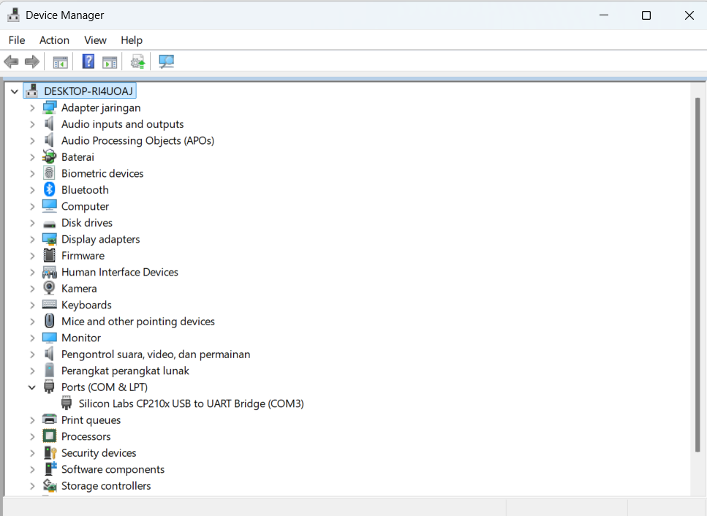

1. Patikan device ESP32 muncul pada platform.io sebagai berikut 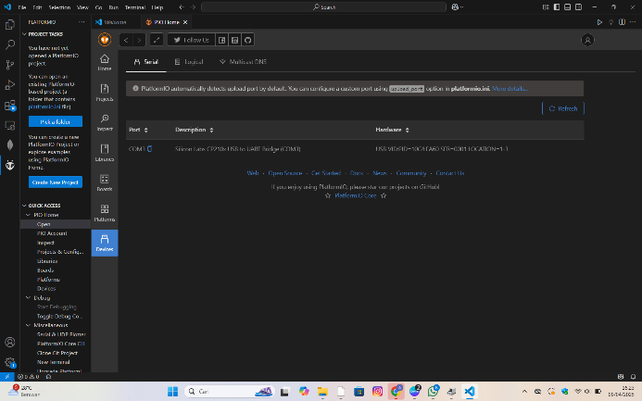
2. Buat folder baru di platformio

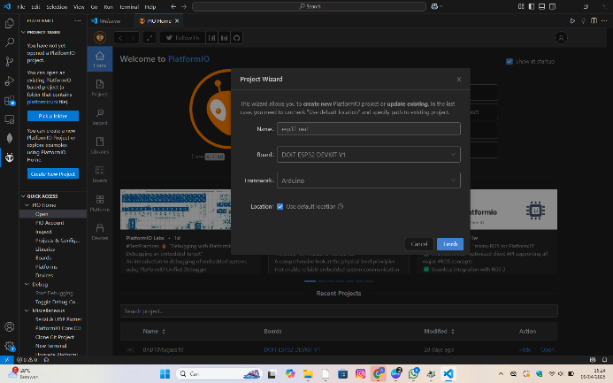

1. Ubah pada platformio.ini dan modifikasi seperti dibawah ini

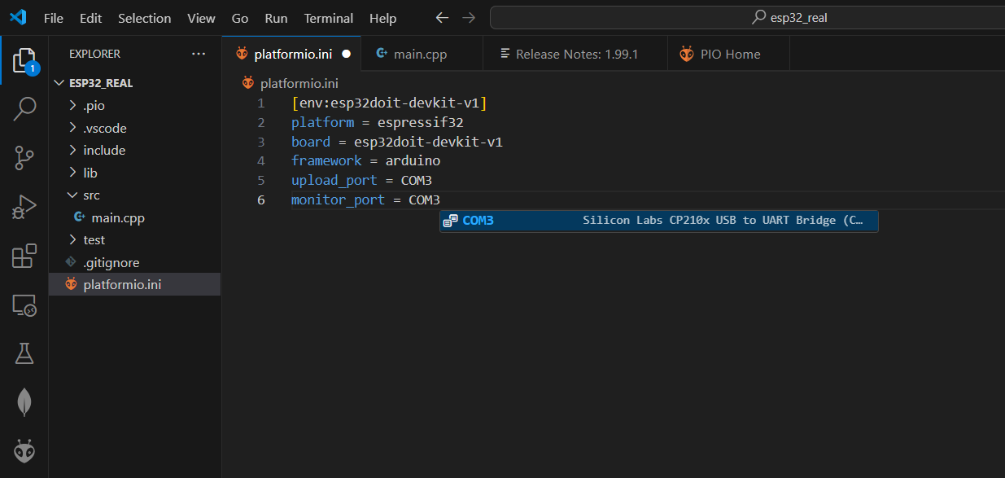

1. Kemudian rubah/modifikasi main.cpp masukan koding lampu LED yang telah dibuat pada bab 8

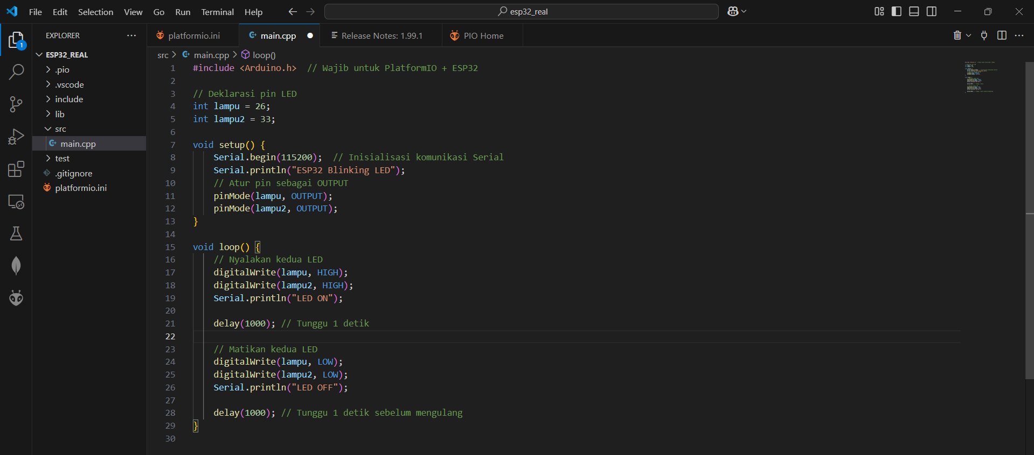

1. Maka hasil untuk praktik lampu LED dibawah

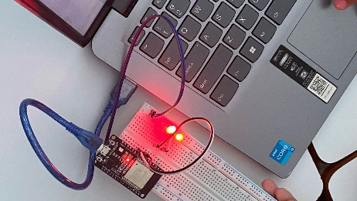 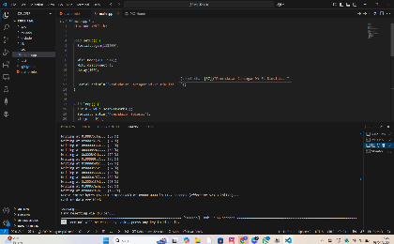

1. Praktik untuk koneksi WIFI pada Hardware ESP32
2. Modifikasi pada file main.cpp seperti dibawah ini

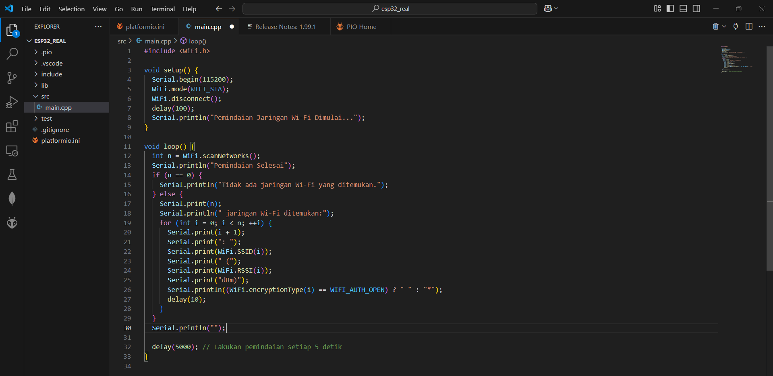

1. Setelah itu lakukan proses upload
2. Modifikasi juga/ tambahkan pada platformio.ini

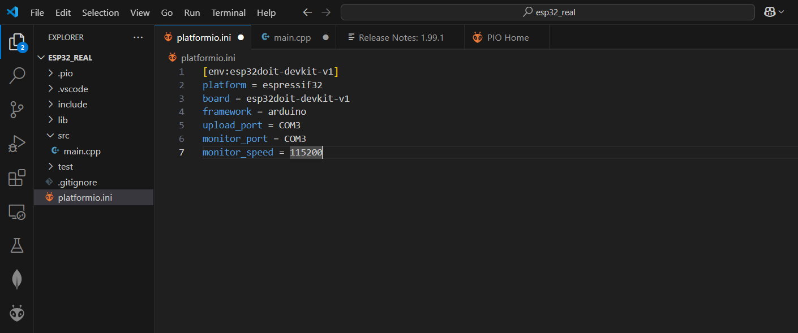

1. Maka hasil untuk praktik Koneksi WIFI pada Hardware ESP32 dibawah

